真实、规范、高效
——市二中对外美术公开课研讨活动有感
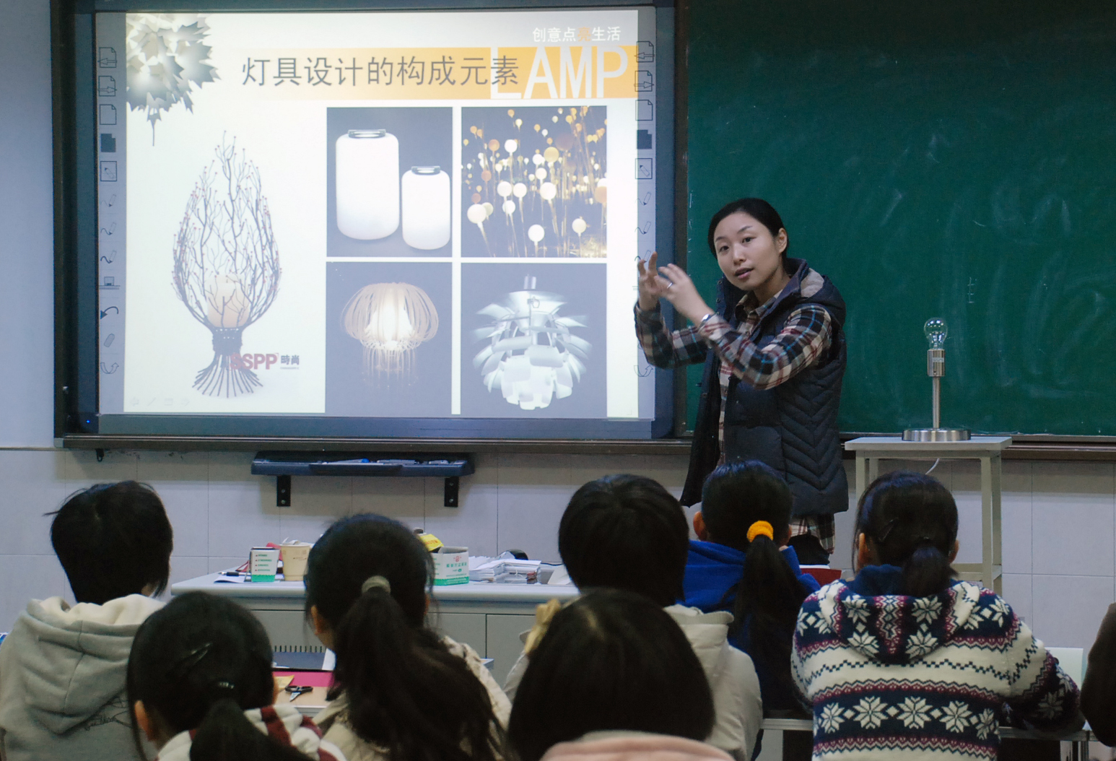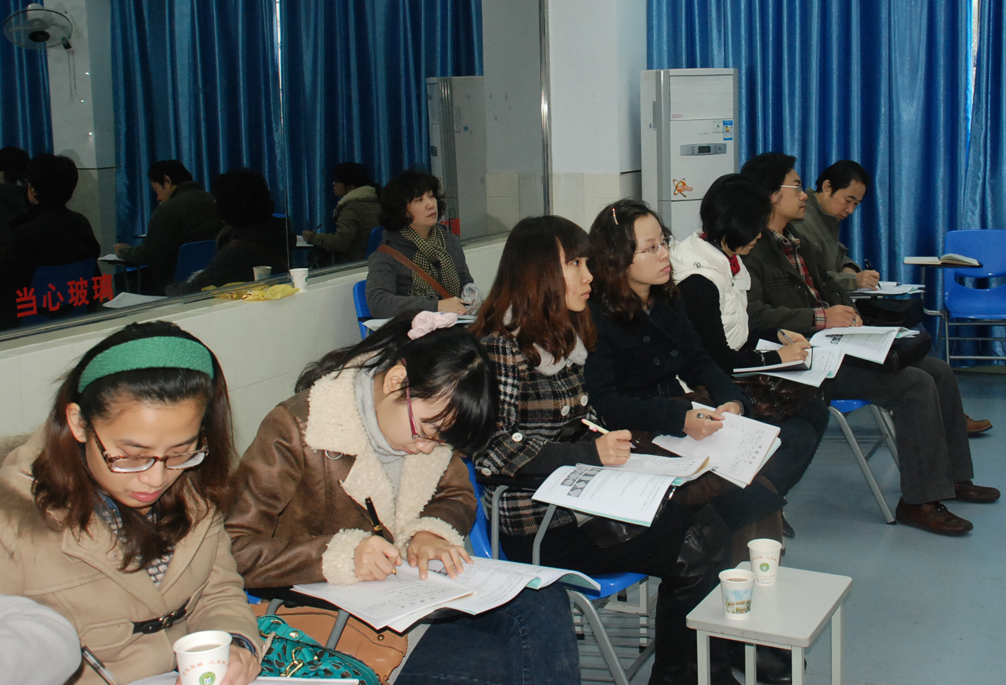
2011年11月24日，常州市第二中学的蒋玥老师开设了基于课堂教学方式转变实践研究的对外公开课。市教研室美术教研员车言宁以及市区部分高中美术老师参加了此次活动。
蒋玥老师授课的内容是高二设计模块产品设计一课的拓展课程——灯具设计，蒋老师以流畅的语言、极具亲和力的教态，循序渐进、层层深入的教学设计引领学生进行了体验和探索，展示了对课堂的调控能力。尤其是现场展示的大量教师亲手制作的精美灯具，让学生不时的发出惊叹和欢呼，近距离的感受到灯具设计玩转光影带来的魅力，同时也更清晰的了解到各种灯具结构的表现技法。
课后，蒋老师谈了自己的教学思路，听课老师也积极的给予了中肯的评价，车老师认为这节课体现了蒋老师是一个对教学有思考的老师，拓展课堂，设计贴近生活的教学内容，大量直观的教具演示，激发了学生的参与意识和创作欲望，对同行教师起到了一定的引领作用。景文静老师认为将光影引入到课堂是一个亮点，课堂的氛围得到了很好的营造……老师们还就课程中的很多细节展开了热烈的讨论，话题和思路愈发开阔：从小学到高中学情的把握；学生作业的科学性、指向性、专业性；对美术专业术语的追问；高中生中国传统艺术素养的培养等等。
此间，车老师还就对学校外公开课是否展示学校的办学理念；能否充分体现教师的专业修养，对其他教师产生启发；是否体现了教师对教材内容的充分理解；能否展示规范的教学常规，例如：板书的编排设计，规范的语言，教师的示范是否能对学生产生启发作用，教师的评价是否贴近作业要求，教案的规范性是否能起到引领和导向的作用等展开论述。听课的老师们纷纷表示受益匪浅。
听课评课，不仅可以实现促进课堂教学效果的提升，而且可以有效地促进教师个体的专业发展，促进群体教师队伍的成长，促进具有生命活力的合作文化和探究文化的形成。评课人要开动脑筋，积极发言，认真评议，绝不能为了完成任务而敷衍了事，甚至说几句不痛不痒的话；要以合作的身份、以理解的心态、以交流的形式、以议论的方式，客观地分析，协商地评价，合理地建议，并帮助改进存在的问题；评课中，所有的人都是平等和民主的，每个人都充分发表自己的观点和建议，不要受他人的影响，尤其要消除所谓的领导权威和学术权威；评课并不一定要面面俱到，关键是击中要害，尤其是要关注学生的活动及其状态和变化。
如果美术教师们在每一节公开课完成之后，都能真实、规范的开展评课活动，那高效的美术课堂便不难实现。（屠嵘 朱冬健）

